Практическая работа № 5.
Тема: «Определение логического значения для высказываний типов ∀x P(x), ∃x P(x), ∀x ∃y P(x, y), ∃x ∀y P(x, y); построение отрицаний к предикатам; формализация предложений с помощью логики предикатов».

Цель работы: отработать навыки определения логического значения для высказываний типов ∀x P(x), ∃x P(x), ∀x ∃y P(x, y), ∃x ∀y P(x, y); построения отрицаний к предикатам; формализации предложений с помощью логики предикатов.

Студент должен:

знать:
- понятия предикат, область определения и область истинности предиката;
- операции над предикатами (обычные логические и кванторные);
- понятия предикатная формула, свободная переменная и связанная переменная;
- методику построения отрицаний к предикатам, содержащим кванторные операции;
- понятия следование одного предиката из другого и равносильность предикатов;

уметь:
- записывать область истинности:
а) для элементарных предикатов от одной переменной;
б) для элементарных предикатов от нескольких переменных;
в) для предикатов, составленных из элементарных с помощью логический операций;
- определять логическое значение («истинно - ложно») для высказываний типа
∀ х Р(х), ∃ х Р(х), ∀ х ∃ у Р(х, у), ∃ х ∀ у Р (х, у);
- выделять в предикатной формуле свободные переменные и связанные переменные;
- записывать область истинности для предикатов, содержащих кванторные операции;
- строить отрицания к предикатам, содержащим кванторные операции;
- формализовывать предложения с помощью логики предикатов;
- проверять два предиката на следование одного из другого и на равносильность.

Задание 1. Пусть х определен на множестве людей М, а Р(х) – предикат «х – смертен». Дать словесную формулировку предикатной формулы $∀хР(х)$.
Задание 2. Пусть Р(х) – предикат «х – четное число», определенный на множестве М. Дать словесную формулировку высказыванию $∃хР(х)$, определить его истинность.
Задание 3. Пусть N(х) – предикат «х – натуральное число». Рассмотреть варианты навешивания кванторов. Проинтерпретировать полученные высказывания и определить их истинность.
Задание 4. Записать предикатной формулой предложение «Любой человек имеет отца».
Задание 5. Пусть предикат Р(х, у) описывает отношение «х любит у» на множестве людей. Рассмотреть все варианты навешивания кванторов на обе переменные. Дать словесную интерпретацию полученных высказываний.

а) $∀х∃у$ ЛЮБИТ (х,у)
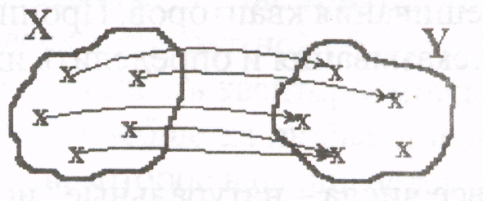
б) $∃у∀х$ ЛЮБИТ (х,у)

в) $∀х∀у$ ЛЮБИТ (х,у)


г) $∃х∃у$ ЛЮБИТ (х,у)

д) $∃х∀у$ ЛЮБИТ (х,у)
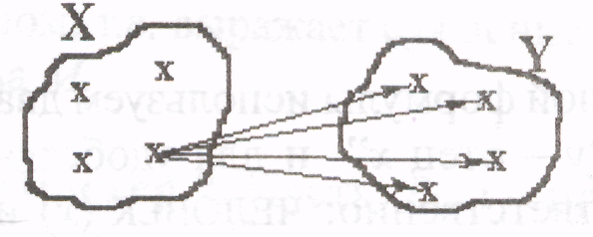
е) $∀у∃х$ ЛЮБИТ (х,у)


